**ทะเบียนปราชญ์ชาวบ้านและภูมิปัญญาท้องถิ่น**

**องค์การบริหารส่วนตำบลสะเอะ อำเภอกรงปินัง จังหวัดยะลา**

|  |  |  |  |
| --- | --- | --- | --- |
| ภาพถ่าย | รายละเอียด | ชื่อ – สกุล | สถานที่ตั้ง |
| https://obs.line-scdn.net/h8j9Cdd5He0QiVmhKZgB8PXgkPnd8CidGbFV4KnJoO3UoAnMQaA8sc3Q4a30pAyRHOA8rICBqP3MtCGUSall7JyFvPg?requestFileName=yes | สานฝาชี  (ด้านหัตหรรม) | นายมาหามะ จิใจ | 245 ม.1 ต.สะเอะ อ.กรงปินัง จ.ยะลา |
| https://obs.line-scdn.net/hXt7qPraVG1osZAhUaDIcI3YWC20lP0JYZG1MOy8PW2wuaBVfPjoYOSdfW28lPEBZPmhLPnpbXmMhOQUMZGsbOS9dXA?requestFileName=yes | สานตะกร้า/เสื่อ  (ด้านหัตหรรม) | นางมีเนาะ บือซา | 190 ม.3 ต.สะเอะ อ.กรงปินัง จ.ยะลา |
| https://obs.line-scdn.net/hip5MdveXKl4uWDlQag4tJ3QqPWhwBCELNgcqbSkwa20iAHQIZlUrPi5namonAnFaYVF6OiUwYWctAjQIZlcqPS1hYA?requestFileName=yes | ทำขนมใส่ไส้  ( ด้านองค์กรชุมชน) | นางสาวรอฮานา อาลี | ม.5 ต.สะเอะ อ.กรงปินัง จ.ยะลา |
| https://obs.line-scdn.net/hTCbpdhePF215ZQRjPTMQFCMXBVV6bEg-NGtEXnMOUlpzbh9pYjxMXXwOU1V2MBlqMGxHCXoLXF9xPwk7MWoXDnkPVA?requestFileName=yes | ตูปะ  (ด้านองค์กรชุมชน) | นางเย๊าะ ปานาหน๊ะ | 34/3 ม.5 ต.สะเอะ อ.กรงปินัง จ.ยะลา |
| https://obs.line-scdn.net/hXIer6OQ8G2d-ZwhpOjEcHiQVXlEiMkY3YzpOAypcXgN3P0AzM24fAHgNW15zP0gzY2hLA3hfXVd0PQUxNmgbV34NDA?requestFileName=yeshttps://obs.line-scdn.net/h5PCMLU7Mdn5YWGVwHA5xBwIqMU0HAi4rRQJwSQw0Zx1SAip7F1F2GF1mMU0BAC4tQ1ImGltkMkZXBGgoEFd2Sg9hNA?requestFileName=yes | เกษตรพอเพียง  (ด้านเกษตร) | นายดือราเซะ ดือราเซะ | ม.6 ต.สะเอะ อ.กรงปินัง จ.ยะลา |
|  | ปลาส้ม  (ด้านองค์กรชุมชน) | นางฮัสนะ หะมิมะดิง | ม.6 ต.สะเอะ อ.กรงปินัง จ.ยะลา |

|  |  |  |  |
| --- | --- | --- | --- |
| https://obs.line-scdn.net/h8sdIZBj2e11_XGhTOwp8JCUuMD51CXQPbAIhPnQxP2VzCSMCYVAuaH8zO2xzBCgKZlcrOXQ5OW5yBWULN1N7Pn5kPA?requestFileName=yes | ทำว่าว  (ด้านหัตกรรม) | นายอาแซ บือราเฮง | 106 ม.6 ต.สะเอะ อ.กรงปินัง จ.ยะลา |
|  | ทำไม้เสียบลูกชิ้น  (ด้านทรัพยากรธรรมชาติและสิ่งแวดล้อม) | นางสาวอุษา เจ๊ะกาเดร์ | 201 ม.4 ต.สะเอะ อ.กรงปินัง จ.ยะลา |
|  | หมอนวดแผนไทย  (ด้านการแพทย์แผนไทย) | นายคอยรูนนัคลีร์ ยูโซะ | ม.5 ต.สะเอะ อ.กรงปินัง จ.ยะลา |



ข้อมูลสนามกีฬา/ลานกีฬาอเนกประสงค์

องค์การบริหารส่วนตำบลสะเอะ อำเภอกรงปินัง จังหวัดยะลา

ชื่อสนาม ลานอเนกประสงค์

ที่อยู่ หมู่ที่ 3 บ้านปาตาบูแม

ขนาดสนาม กว้าง 20 เมตร ยาว 40 เมตร

ประเภทกีฬา ฟุตบอล ตะกร้อ วอลเลย์บอล

ฟุตซอล เปตอง อื่นๆ.....

ประเภทสนาม หญ้า คอนกรีต อื่นๆ.....

ดิน แอลฟัลต์ฯ

อุปกรณ์ ตาข่าย เสาเหล็ก

งบประมาณ 560,000 บาท

กรรมสิทธิ์สนาม อบต. อื่นๆ...มัสยิดปาตาบูแม....

ระบบรายบายน้ำ มี ไม่มี

ระบบไฟฟ้า มี ไม่มี



ข้อมูลสนามกีฬา/ลานกีฬาอเนกประสงค์

องค์การบริหารส่วนตำบลสะเอะ อำเภอกรงปินัง จังหวัดยะลา

ชื่อสนาม ลานอเนกประสงค์

ที่อยู่ หมู่ที่ 4 บ้านสะเอะใน

ขนาดสนาม กว้าง 20 เมตร ยาว 20 เมตร

ประเภทกีฬา ฟุตบอล ตะกร้อ วอลเลย์บอล

ฟุตซอล เปตอง อื่นๆ.....

ประเภทสนาม หญ้า คอนกรีต อื่นๆ.....

ดิน แอลฟัลต์ฯ

อุปกรณ์ ตาข่าย เสาเหล็ก

งบประมาณ 140,000 บาท

ปีที่ก่อสร้าง

กรรมสิทธิ์สนาม อบต. อื่นๆ...มัสยิดสะเอะใน....

ระบบรายบายน้ำ มี ไม่มี

ระบบไฟฟ้า มี ไม่มี



ข้อมูลสนามกีฬา/ลานกีฬาอเนกประสงค์

องค์การบริหารส่วนตำบลสะเอะ อำเภอกรงปินัง จังหวัดยะลา

ชื่อสนาม ลานอเนกประสงค์

ที่อยู่ หมู่ที่ 6 บ้านดูซงกูญิ

ขนาดสนาม กว้าง 20 เมตร ยาว 40 เมตร

ประเภทกีฬา ฟุตบอล ตะกร้อ วอลเลย์บอล

ฟุตซอล เปตอง อื่นๆ.....

ประเภทสนาม หญ้า คอนกรีต อื่นๆ.....

ดิน แอลฟัลต์ฯ

อุปกรณ์ ตาข่าย เสาเหล็ก

งบประมาณ 560,000 บาท

ปีที่ก่อสร้าง

กรรมสิทธิ์สนาม อบต. อื่นๆ...มัสยิดดูซงกูญิ....

ระบบรายบายน้ำ มี ไม่มี

ระบบไฟฟ้า มี ไม่มี



ข้อมูลสนามกีฬา/ลานกีฬาอเนกประสงค์

องค์การบริหารส่วนตำบลสะเอะ อำเภอกรงปินัง จังหวัดยะลา

ชื่อสนาม ลานอเนกประสงค์

ที่อยู่ หมู่ที่ 1 บ้านบาโงยือรา

ขนาดสนาม กว้าง 20 เมตร ยาว 30 เมตร

ประเภทกีฬา ฟุตบอล ตะกร้อ วอลเลย์บอล

ฟุตซอล เปตอง อื่นๆ.....

ประเภทสนาม หญ้า คอนกรีต อื่นๆ.....

ดิน แอลฟัลต์ฯ

อุปกรณ์ ตาข่าย เสาเหล็ก

งบประมาณ 420,000 บาท

ปีที่ก่อสร้าง

กรรมสิทธิ์สนาม อบต. อื่นๆ...มัสยิดบาโงยือรา....

ระบบรายบายน้ำ มี ไม่มี

ระบบไฟฟ้า มี ไม่มี



ข้อมูลสนามกีฬา/ลานกีฬาอเนกประสงค์

องค์การบริหารส่วนตำบลสะเอะ อำเภอกรงปินัง จังหวัดยะลา

ชื่อสนาม ลานอเนกประสงค์

ที่อยู่ หมู่ที่ 2 บ้านบาตูบือละ

ขนาดสนาม กว้าง 20 เมตร ยาว 40 เมตร

ประเภทกีฬา ฟุตบอล ตะกร้อ วอลเลย์บอล

ฟุตซอล เปตอง อื่นๆ.....

ประเภทสนาม หญ้า คอนกรีต อื่นๆ.....

ดิน แอลฟัลต์ฯ

อุปกรณ์ ตาข่าย เสาเหล็ก

งบประมาณ 560,000 บาท

ปีที่ก่อสร้าง

กรรมสิทธิ์สนาม อบต. อื่นๆ...มัสยิดบาตูบือละ....

ระบบรายบายน้ำ มี ไม่มี

ระบบไฟฟ้า มี ไม่มี



ข้อมูลสนามกีฬา/ลานกีฬาอเนกประสงค์

องค์การบริหารส่วนตำบลสะเอะ อำเภอกรงปินัง จังหวัดยะลา

ชื่อสนาม ลานอเนกประสงค์

ที่อยู่ หมู่ที่ 5 บ้านแปแจง

ขนาดสนาม กว้าง 20 เมตร ยาว 40 เมตร

ประเภทกีฬา ฟุตบอล ตะกร้อ วอลเลย์บอล

ฟุตซอล เปตอง อื่นๆ.....

ประเภทสนาม หญ้า คอนกรีต อื่นๆ.....

ดิน แอลฟัลต์ฯ

อุปกรณ์ ตาข่าย เสาเหล็ก

งบประมาณ 600,000 บาท

ปีที่ก่อสร้าง 2562

กรรมสิทธิ์สนาม อบต. อื่นๆ...มัสยิดแปแจง....

ระบบรายบายน้ำ มี ไม่มี

ระบบไฟฟ้า มี ไม่มี



ข้อมูลสนามกีฬา/ลานกีฬาอเนกประสงค์

องค์การบริหารส่วนตำบลสะเอะ อำเภอกรงปินัง จังหวัดยะลา

ชื่อสนาม สนามฟุตซอล

ที่อยู่ หมู่ที่ 6 บ้านดูซงกูญิ

ขนาดสนาม กว้าง 24 เมตร ยาว 34 เมตร

ประเภทกีฬา ฟุตบอล ตะกร้อ วอลเลย์บอล

ฟุตซอล เปตอง อื่นๆ.....

ประเภทสนาม หญ้า คอนกรีต อื่นๆ...ยาง..

ดิน แอลฟัลต์ฯ

อุปกรณ์ ตาข่าย ประตูเหล็ก

งบประมาณ 1,160,000 บาท

ปีที่ก่อสร้าง 2560

กรรมสิทธิ์สนาม อบต. อื่นๆ.......

ระบบรายบายน้ำ มี ไม่มี

ระบบไฟฟ้า มี ไม่มี



ข้อมูลสนามกีฬา/ลานกีฬาอเนกประสงค์

องค์การบริหารส่วนตำบลสะเอะ อำเภอกรงปินัง จังหวัดยะลา

ชื่อสนาม สนามฟุตบอล

ที่อยู่ หมู่ที่ 1 บ้านบาโงยือรา

ขนาดสนาม กว้าง 45 เมตร ยาว 90 เมตร

ประเภทกีฬา ฟุตบอล ตะกร้อ วอลเลย์บอล

ฟุตซอล เปตอง อื่นๆ.....

ประเภทสนาม หญ้า คอนกรีต อื่นๆ.......

ดิน แอลฟัลต์ฯ

อุปกรณ์ ตาข่าย ประตูเหล็ก

งบประมาณ 200,000 บาท

ปีที่ก่อสร้าง 2545

กรรมสิทธิ์สนาม อบต. อื่นๆ.......

ระบบรายบายน้ำ มี ไม่มี

ระบบไฟฟ้า มี ไม่มี

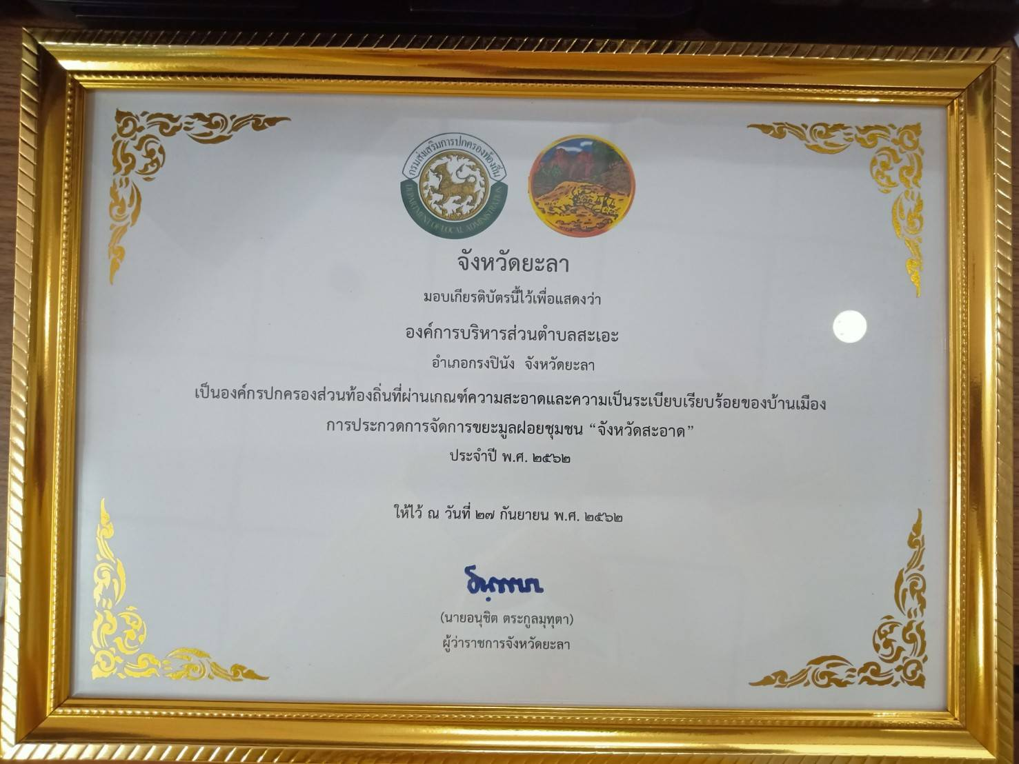

**แหล่งเรียนรู้เพิ่มประสิทธิภาพการผลิตพืชผลทางการเกษตร ม.3**

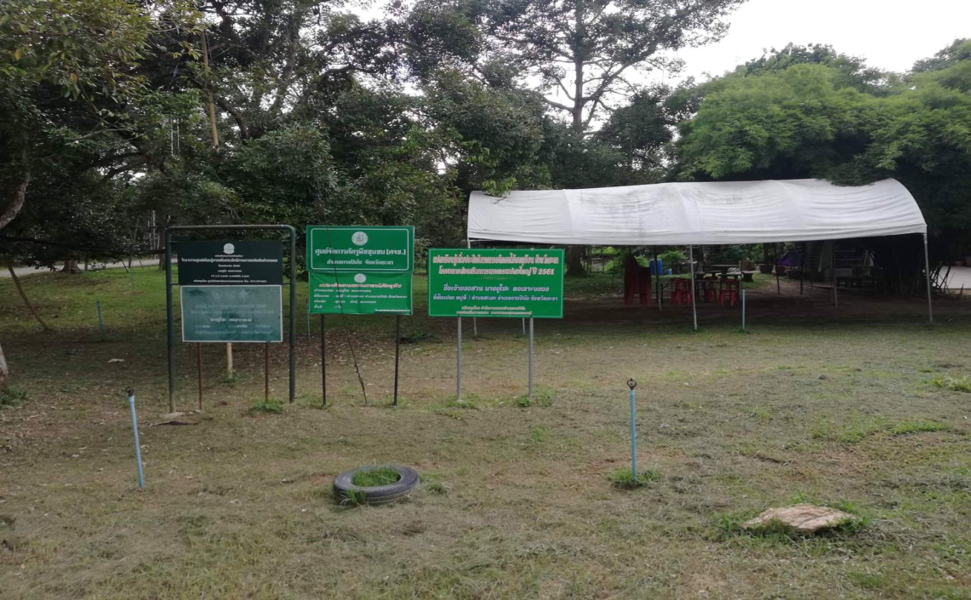

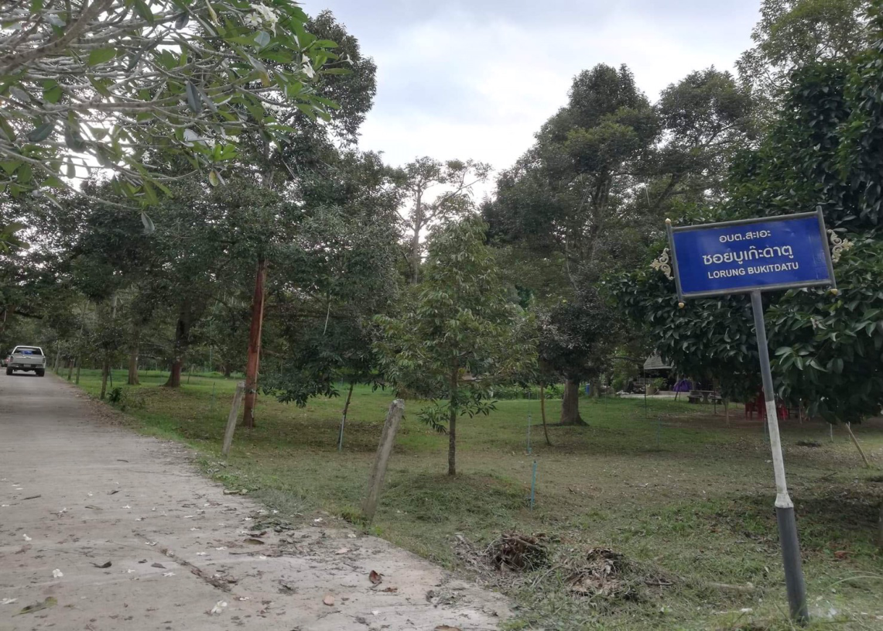

**หมู่บ้าน เศรษฐกิจพอเพียงมั่นคง มั่นคั่ง ยั่งยืน**

**ม.6 บ้านตะโล๊ะสโตร์**

